Trabajo Práctico Integrador

Alumnos
Juarez Jeremias ( Comisión 6 )
Ceballos Elias Rey (Comision 14)

Tecnicatura Universitaria en Programación a Distancia - Universidad Tecnológica Nacional
Organización Empresarial

Coordinadora
Gabriela Martinez

Profesores
Prof. Carolina Bruno
Prof. Mario Raúl López
Prof. Andrea Ramos
Tutores
Franco Corts-Romero
Pablo Garcia

19 de Junio de 2026

ÍNDICE

1. INTRODUCCIÓN Y ENFOQUE SISTÉMICO DE LA ORGANIZACIÓN 3
2. MODELADO DE PROCESOS (BPMN 2.0) 3
3. ARQUITECTURA TÉCNICA Y MÁQUINA DE ESTADOS FINITOS (FSM) 4
4. PERSISTENCIA Y DICCIONARIO DE DATOS 6
5. MANUAL DE USUARIO 6
6. PRUEBAS DE ESTRÉS Y MANEJO DEL CAMINO INFELIZ 8
7. USO CRÍTICO DE INTELIGENCIA ARTIFICIAL Y AUTORÍA 9
8. ENLACE AL REPOSITORIO EN GITHUB.COM 11

1. INTRODUCCIÓN Y ENFOQUE SISTÉMICO DE LA ORGANIZACIÓN
Presentación de la empresa y el proceso
El proyecto se enfoca en una distribuidora mediana de bienes de consumo masivo que trabaja con muchos proveedores en su día a día. Elegimos automatizar el proceso de "Carga de Facturas y listado de proveedores". Hoy en día en este escenario hipotético, este control se lleva de forma manual o en planillas compartidas, lo que genera errores, demoras y el riesgo de retrasarse los vencimiento, afectando la cadena de suministro.
Componentes del Sistema (Enfoque TGS)
Entradas: Los datos que el administrativo le pasa al programa por consola (nombre del proveedor, número de factura, importe, vencimiento) y los comandos de control.
Proceso: Lo que hace el programa por detrás. Valida que el proveedor exista en el registro, revisa que la factura no esté duplicada, revisa que los importes ingresados sean siempre números, almacena los datos ingresados por el usuario en caso de ser válidos.
Salidas: Las respuestas del programa confirmando la carga, los mensajes de error, las modificaciones a los archivos .CSV .
Retroalimentación: Los mensajes de error del programa. Si el usuario ingresa un texto en lugar de un número o una fecha inválida, el programa frena el flujo y le pide que corrija el dato para poder seguir.
Clasificación e Impacto
Es un sistema abierto porque interactúa constantemente con datos que vienen del exterior (los proveedores), artificial porque está creado por nosotros, y operativo porque resuelve una tarea administrativa del día a día. Su verdadero impacto es que centraliza todo, el administrativo ya no pierde tiempo ordenando papeles y la empresa sabe exactamente donde tiene la información de sus proveedores y facturas, mejorando la eficiencia de la organización y sus sistemas de información contable.

2. MODELADO DE PROCESOS (BPMN 2.0)
Diagrama de Procesos Actual (AS-IS) Carga manual de facturas:
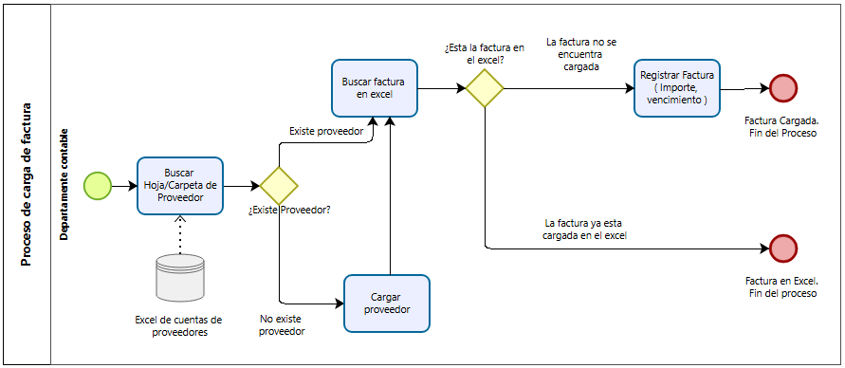
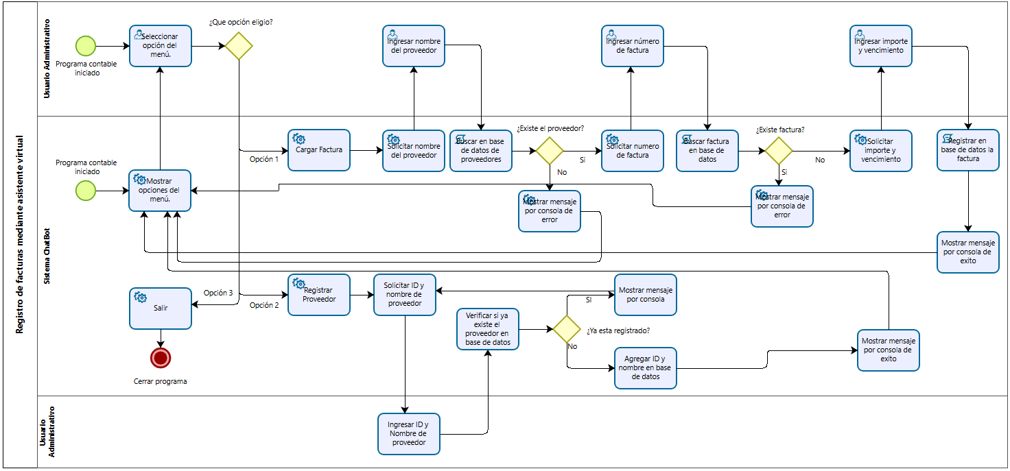
Diagrama de Procesos Propuesto (TO-BE) automatizado por sistema informático:

3. ARQUITECTURA TÉCNICA Y MÁQUINA DE ESTADOS FINITOS (FSM)
Para el desarrollo del programa se emplearon python como lenguaje de programación y archivos CSV ( Comma Separated Values ) para el guardado de datos de manera persistente. Se utilizó python por sus estructuras de datos como listas y diccionarios que nos permitirán organizar y manipular la información, además de su librería nativa para el manejo de archivos CSV.
Dentro de la aplicación se definieron los siguientes estados. Estos no controlan el flujo de ejecución del código directamente, ya que la lógica se maneja mediante estructuras de control como bucles y condicionales, sino que funcionan como etiquetas descriptivas que documentan en qué punto del proceso se encuentra el programa en cada momento
MENU_PRINCIPAL: El usuario se encuentra en el menú principal de la aplicación. El sistema espera que seleccione una de las opciones disponibles (cargar factura, registrar proveedor o salir).
ESPERANDO_NOMBRE_PROVEEDOR: El sistema espera que el usuario ingrese el nombre del proveedor para verificar si existe en el archivo CSV o base de datos.
ESPERANDO_NUMERO_FACTURA: El sistema espera que el usuario ingrese el número de la factura que desea registrar.
ESPERANDO_IMPORTE_VENCIMIENTO: El sistema espera que el usuario ingrese el importe y la fecha de vencimiento de la factura para completar su registro.
VERIFICANDO_PROVEEDOR: El sistema revisa el archivo CSV de proveedores en busca de una coincidencia con el nombre ingresado por el usuario.
VERIFICANDO_FACTURA: El sistema revisa el archivo de facturas para comprobar si el número de factura ingresado ya existe.
ESPERANDO_INFORMACION_PROVEEDOR: El sistema espera que el usuario ingrese ID y nombre del proveedor que desea cargar
GUARDANDO_PROVEEDOR: El sistema está escribiendo los datos del nuevo proveedor en el archivo CSV.
SALIENDO: El sistema está finalizando la ejecución de la aplicación y procederá a cerrarla.
En base a estos estados y la manera en la que el usuario interactúe con el sistema, podrán surgir varios cambios en el valor del estado del programa. Algunos ejemplos de estos graficados en la Matriz de estados son los siguientes:
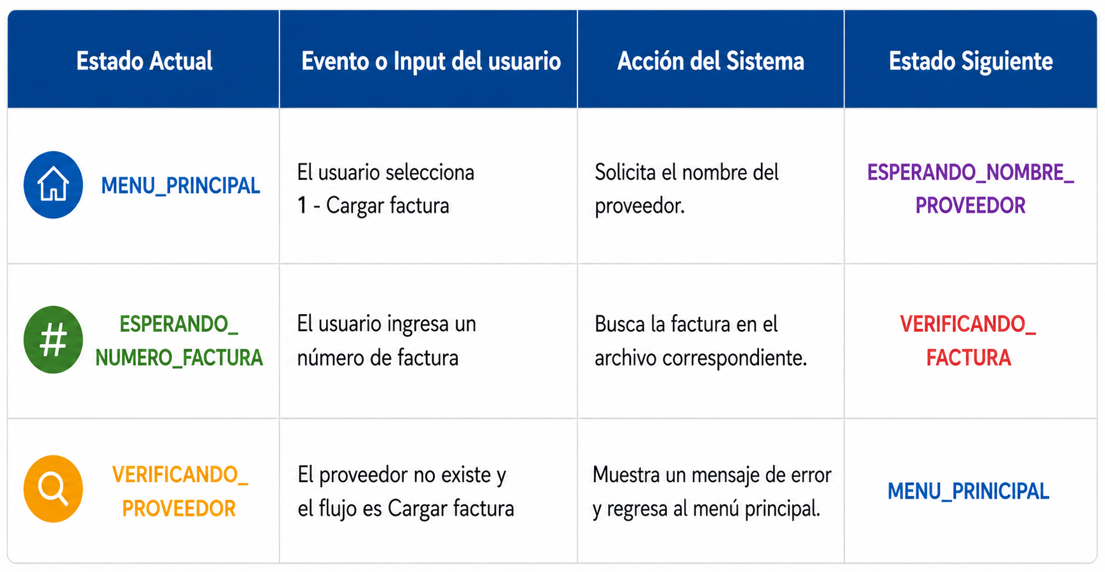
Matriz de transiciones de la Máquina de Estados Finitos para los estados:“MENU_PRINCIPAL”, ”ESPERANDO_NUMERO_FACTURA” Y “VERIFICANDO_PROVEEDOR” y ejemplos de sus posibles cambio de estados

4. PERSISTENCIA Y DICCIONARIO DE DATOS
Los datos son almacenados en archivos de texto plano con formato CSV (Comma Separated Values), donde cada fila representa un registro y cada campo se separa por comas. La primera fila de cada archivo contiene los encabezados que identifican cada columna. El archivo proveedores.csv almacena los datos de cada proveedor registrado, mientras que facturas.csv almacena las facturas cargadas, vinculando cada una a su proveedor correspondiente mediante el campo IdProveedor.
Diccionarios de Datos:
Factura
Campo | Descripción | Tipo | Tamaño | Restricciones
IdProveedor | Identificador del proveedor | Int | 10 | Numérico, debe existir en la tabla de proveedores
NumeroFactura | Identificador de factura | Int | 10 | Unico, no vacío, mayor que cero
Importe | Monto de la factura | Float | 10 | Mayor que cero
Fecha | Fecha de la factura | Date | 10 | Formato DD/MM/AAAA
Proveedor
Campo | Descripción | Tipo | Tamaño | Restricciones
ID | Identificador del proveedor | Int | 10 | Numérico, único, mayor que cero
Nombre | Nombre del proveedor | String | 20 | No debe estar vacio, no solo números

5. MANUAL DE USUARIO
Requisitos Previos:
Descargar el proyecto o clonar el repositorio y poseer Python 3.x o superior instalado.
Iniciar Sistema
Ubicarse en la carpeta del proyecto dentro de la consola
Ejemplo de comando: cd C:\Users\NombreUsuario\BotContable
Ejecutar comando “python main.py” para iniciar el programa en consola
El programa mostrará el siguiente menú de opciones:
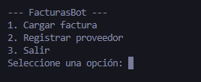
Opciones del menú:
1. Cargar Factura: permite cargar una factura con todos sus datos ( proveedor, número de factura,importe, fecha de vencimiento ).
2. Registrar Proveedor: permite registrar un proveedor mientras no exista en la base de datos ( Identificador único para el proveedor y nombre ).
3. Salir: Cierra el sistema.
Ejemplo de uso: opción 2 Registrar Proveedor
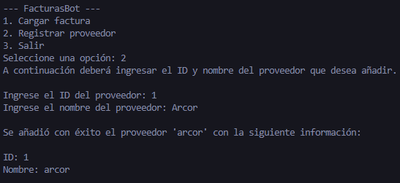
Ejemplos de posibles errores:
Error en el ingreso del nombre de proveedor. Ocurre al querer cargar una factura e ingresar el nombre de un proveedor inexistente en la base de datos.
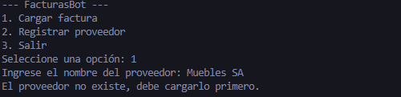
Error al ingresar un número de factura que ya tenemos registrado, Cada factura tiene un número único.
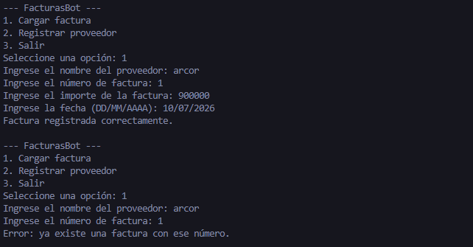

6. PRUEBAS DE ESTRÉS Y MANEJO DEL CAMINO INFELIZ
Pruebas de estrés: para verificar la robustez del programa se evaluaron diferentes casos posibles.
Camino infeliz: El usuario comete errores o se lanzan excepciones.
Caso | Problema | Acción
Ingreso de opción | Numero de opcion invalido | Pedir opcion nuevamente
Proveedor inexistente - formato de nombre no esperado | Nombre proveedor incorrecto | Regresa al menu informando el error
Proveedor inexistente - no se encuentra el nombre de la base de datos | nombre proveedor que no existe | Regreso al menu informando el error
Carga de factura | numero factura repetido | Regresa al menu informando el error
Ingreso de importe | importe invalido de factura | Vuelve a pedir el importe, informa el error
Ingreso fecha | fecha invalida | Vuelve a pedir fecha, informa el formato correcto
Ingreso ID proveedor | id proveedor invalido | Vuelve a pedir el ID, informa que el ID debe ser entero
Ingreso nombre proveedor | nombre proveedor invalido | Vuelve a pedir el nombre
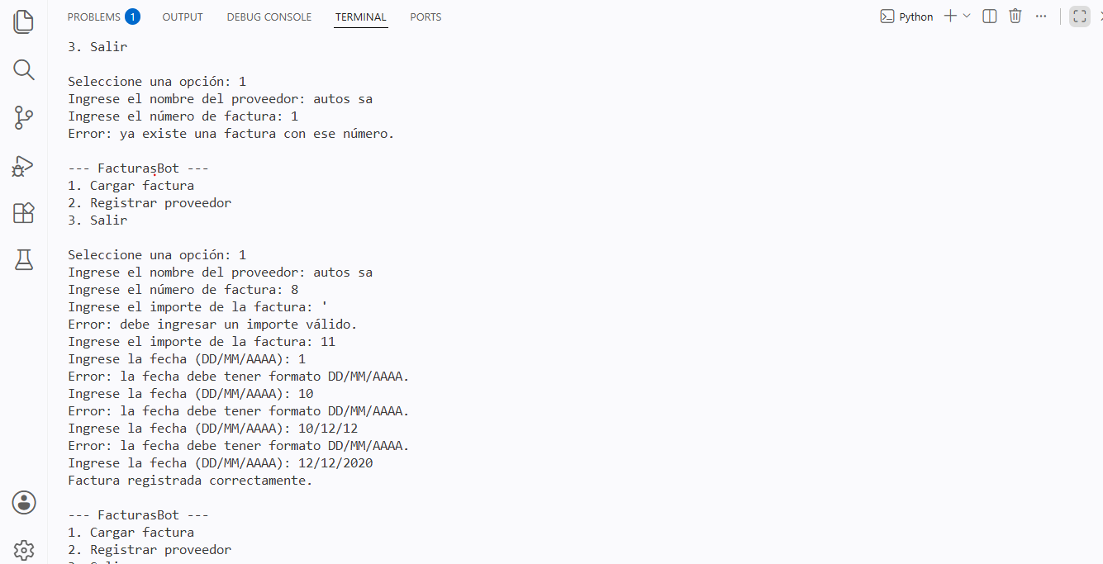

7. USO CRÍTICO DE INTELIGENCIA ARTIFICIAL Y AUTORÍA
En base a los estados definidos en el punto 3. Se le pidió a la inteligencia artificial Chat gpt que realice una imagen con la Matriz de transiciones de la Máquina de Estados Finitos para el programa.
Se le indicaron a ChatGPT, las filas y columnas con sus datos pertinentes, para que cree la imagen de la matriz de transiciones en base a los estados posibles del bot, sus eventos disparadores, la acción posterior y el estado resultante definidos en el prompt.
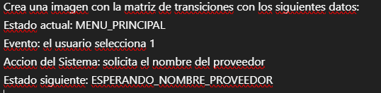
Fragmento del prompt a ChatGPT
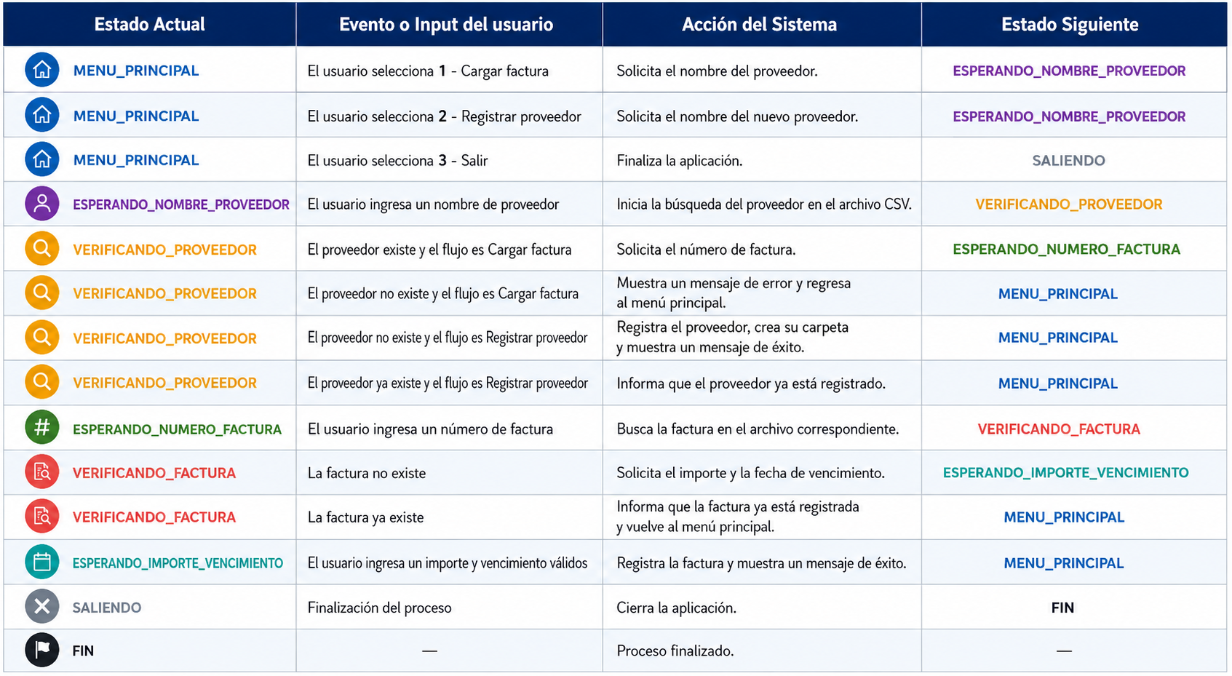
Respuesta ChatGPT
En base a la respuesta de ChatGPT se le pidió que retirara la última fila de la matriz, “FIN”. A su vez en el siguiente prompt se le solicitó reducir el largo de la tabla ya que para los efectos de nuestro trabajo solo precisamos algunos ejemplos. Esta imagen resultante fue la que se terminó implementando en el trabajo.
Se le mostró el funcionamiento del bot a chat gpt y se le pidió como representar el camino infeliz.
En base a la respuesta brindada a la ia se elaboró un cuadro similar con errores que surgen en nuestro bot
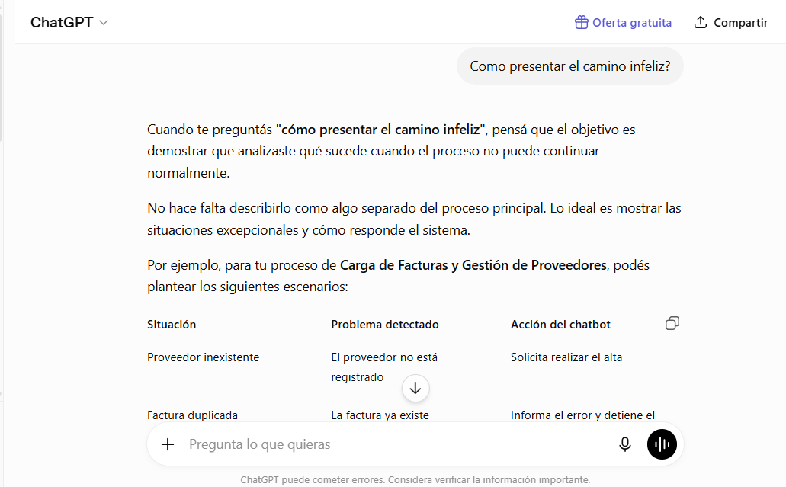

8. ENLACE AL REPOSITORIO EN GITHUB.COM
Link al repositorio público: https://github.com/jeremiasjuarezREPO/BotContable

